RCDB系列干式电磁除铁器
RCDB系列干式电磁除铁器
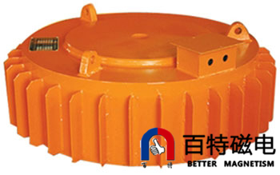
适用范围
用于破碎机前及输送机胶带上的任何物料除铁，可适用于各种恶劣的环境条件。
技术特点
◆磁路采用计算机模拟设计，透磁深度大，磁力强。
◆内部采用电工专用树脂浇注，自冷式全密封结构，防尘、防雨、耐腐蚀。
◆波翅型散热片，使散热面积大大增加，有效控制了温升。
◆可有效吸除混杂在非磁性物料中0.1—35公斤的铁磁性物质。
RCDB系列干式电磁除铁器（亦称PDC系列盘式、RCDY系列）是一种用于清除粉状或块状非磁性物料中杂铁的除铁装置。其内部采用电工专用树脂浇注，自冷式全密封结构。具有透磁深度大、吸力强、防尘、防雨、耐腐蚀等特点，在极其恶劣的环境中仍能可靠运行。
外形尺寸图
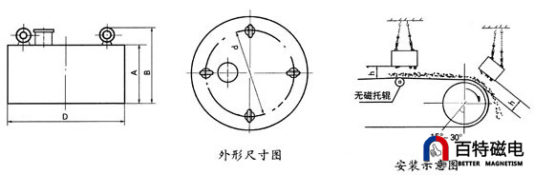

工作原理
使用现场
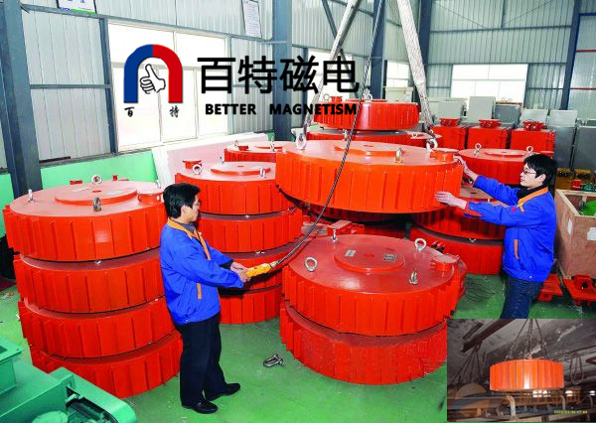
主要技术参数
主要技术参数
型号 | 项目→ | 适应带宽  mm | 额定吊高  mm | 磁场强度  ≥mt | 物料厚度  ≤mm | 励磁功率  ≤kw | 适应带速  ≤m/s | 重量  kg | 外形尺寸mm
型号 | 参数↘ |  |  |  |  |  |  |  | A | B | C | D
RCDB-3 |  | 300 | 75 | 50 | 50 | 0.4 | 4.5 | 185 | 210 | 250 | 400 | 280
RCDB-4 |  | 400 | 100 | 50 | 70 | 0.6 | 4.5 | 300 | 240 | 280 | 500 | 400
RCDB-5 |  | 500 | 150 | 60 | 90 | 1 | 4.5 | 430 | 280 | 325 | 610 | 450
RCDB-6 |  | 600 | 175 | 60 | 120 | 1.6 | 4.5 | 580 | 280 | 325 | 740 | 500
RCDB-6.5 |  | 650 | 200 | 70 | 150 | 2 | 4.5 | 680 | 280 | 325 | 816 | 640
RCDB-8 |  | 800 | 250 | 70 | 200 | 3.6 | 4.5 | 950 | 310 | 325 | 960 | 780
RCDB-10 |  | 1000 | 300 | 70 | 250 | 5 | 4.5 | 1520 | 310 | 360 | 1200 | 920
RCDB-12 |  | 1200 | 350 | 70 | 300 | 6.8 | 4.5 | 2250 | 310 | 365 | 1400 | 1000
RCDB-14 |  | 1400 | 400 | 70 | 350 | 9 | 4.5 | 2950 | 405 | 485 | 1650 | 1400
RCDB-16 |  | 1600 | 450 | 70 | 400 | 13 | 4.5 | 4800 | 460 | 540 | 1900 | 1650
RCDB-18 |  | 1800 | 500 | 70 | 450 | 18 | 4.5 | 6900 | 530 | 610 | 2150 | 1800
注：各型号都有高于国际的特强型T1、T2和T3产品设计,额定吊高处磁场强度分别为90mt、120mt、150mt.

